Bred vifte af projekter indstillet til LAG-støtte på i alt 2 mio. kr.
Bestyrelsen i LAG Midt-Nordvestsjælland kom vidt omkring, da den på årets sidste indstillingsmøde udpegede 6 lokale projekter til en samlet støtte på 2.072.388 kr. Antallet af ansøgninger var lavere end tidligere, og bestyrelsen opfordrer derfor både virksomheder og foreninger til at byde ind med gode, realiserbare projekter, når der i 1. halvår af 2022 skal uddeles intet mindre end 6 mio. LAG-kr. i det midtnordvestsjællandske. Næste ansøgningsfrist er 27. januar kl. 23.59.
Projekter til lands, til vands og i luften
Bestyrelsen havde i alt 13 ansøgninger at vælge imellem, da den skulle udmønte en pulje på godt 2 mio. støtte-kr. i denne omgang. ”Det er lidt lavere end normalt, men sammenligner man de sidste tre år, ligger vi meget stabilt på årsplan med antallet af ansøgninger. Denne gang har vi så valgt en overvægt af almennyttige projekter.” udtaler formand Flemming E. Larsen og fortsætter: ”I Havnsø, der er inde i en spændende udvikling, og hvor vi sidste år støttede Havnsø Fisk, støtter vi etableringen af et driftsgrundlag for det nye Væksthus Havnsø i form af tre dobbeltværelser, der kan udlejes til både turister og de fastboendes gæster.
Vi støtter etableringen af et naturrum i Udby på Tuse Næs i tilknytning til det 5,5 km lange stiforløb (Stiernes Sti), der er ved at blive etableret i forbindelse med Fællesmark-udstykningen.
Derudover giver vi støtte til formidlingen af X-MUNDI, den nye kunsthal på Hørbygaard. I det projekt indgår også et borgerinddragende kunstprojekt af den lokale kunstner Anna Weber Henriksen, der bl.a. bliver dokumenteret af droneoptagelser.
I Odsherred bidrager vi til skabelsen af et musikstudie i international klasse (kaldet Studio in the Woods), hvor forretningsmodellen også knytter an til områdets unikke natur.
I Lejre Kommune bakker vi op om et nyt træ- og bådebyggerværksted på den kommende Lejre Højskole, hvor man også drager nytte af kompetencerne på Holbæk Kystlivcenter og vil give mulighed for, at lokale borgere og Lejre Kommunes skolebørn kan udnytte faciliteterne, når de ikke bruges af højskolen.
Endelig har vi fundet penge til at støtte Lammefjordens Historiske Forening, der er i gang med at realisere et spændende projekt i tilknytning til Audebo Pumpestation, der gjorde hele afvandingen af Lammefjorden mulig. Her er Realdania også inde og støtte med et millionbeløb, og vi håber, at vores støtte kan bane vejen for yderligere fondsstøtte.”
Næste ansøgningsfrist er 27. januar 2022 – og der er mange penge på højkant
LAG Midt-Nordvestsjælland har sine sidste to ansøgningsrunder i 1. halvår af 2022. Ansøgningsfristerne er klar: 27. januar og 28. april. ”Til næste år skal vi uddele 6 mio. kr. i løbet af 3 måneder, så det er om at holde sig til. Derefter går der nemlig et års tid inden næste LAG-ansøgningsrunde i 2023. Vi vil bl.a. gerne se flere erhvervsprojekter. Det er nemlig noget af det unikke ved LAG-ordningen, at vi også kan støtte iværksættere og små virksomheder. Jeg vil opfordre til, at man starter i god tid og tager fat i LAG-koordinatorerne for sparring. Via hjemmesiden og Facebook vil vi også annoncere informationsmøder. Det er svært at lave en god LAG-ansøgning, hvis man starter et par dage før fristens udløb.”, slutter Flemming E. Larsen.
Yderligere information
Yderligere oplysning om LAG Midt-Nordvestsjælland kan fås hos:
Formand Flemming Engtoft Larsen, flemmingengtoft@gmail.com / 51 31 64 56

Vedlagt materiale
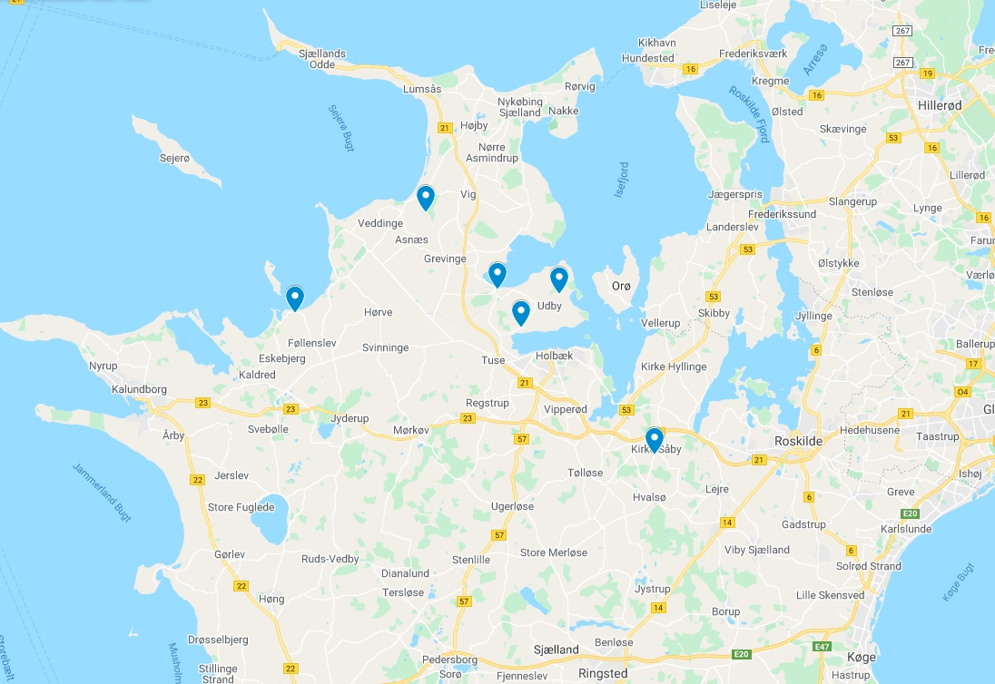
Projekter.jpg – Det var udpræget de små lokalsamfund, der løb med pengene, da bestyrelsen i LAG Midt-Nordvestsjælland forleden uddelte lidt over 2 mio. kr. til 6 lokale projekter.

Oversigt over projekttitler, støttebeløb og kommune
Projekter i Holbæk Kommune
Stiernes Sti - Naturrum i Udby 400.000 kr.
Fortællingen om den nye kunsthal i Holbæk 275.000 kr.
Projekt, der både vedrører Holbæk og Odsherred Kommune
Audebo Pumpestation - fra vand til land 400.000 kr.
Projekt i Kalundborg Kommune
Styrke overnatningsmuligheder i Havnsø 400.000 kr.
Projekt i Lejre Kommune
Etablering af træværksted/bådebyggerværksted på Lejre Højskole 384.723 kr.
Projekt i Odsherred Kommune
Studio in the Woods 212.665 kr.
I ALT kr. 2.072.388 kr.

